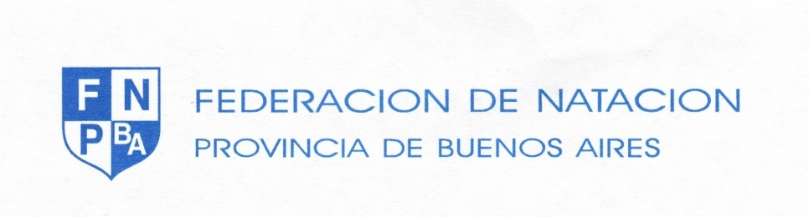

Mar del Plata, Mayo de 2013
Sr. Presidente

De nuestra mayor consideración:

La Federación de Natación de la Provincia de Buenos Aires, tiene el agrado de invitar a vuestras Instituciones Afiliadas a participar en el Campeonato Nacional de Natación – Cadetes y Juveniles, selectivo para para los torneos internacionales 4th FINA World Junior Swimming Championships Dubai (UEA) y para los 2nd Youth Olympic Games Nanjing (China), el Campeonato Sudamericano Escolar, Campeonato Chico Piscina y la Copa Austral, organizado por la FENBAS y fiscalizado por la CADDARA, evento que se realizará en el natatorio Olímpico del EMDER, Alberto Zorrilla, sito en el Parque Municipal de Deportes de la ciudad de MAR DEL PLATA entre los días 06 al 09 de Junio de 2013.

Inscripciones: deberán llegar al correo electrónico inscripcionesfenbas@gmail.com con copia a cadda@speedy.com.ar confeccionadas en los formularios que se adjuntan a la presente, certificadas por la Federación de origen hasta el día jueves 30 de mayo de 2013 a las 20:00 hs.

Pago de inscripciones y seguro obligatorio: El costo de inscripción será de $180 (pesos ciento ochenta) por cada nadador inscripto, más $15 (quince pesos) en concepto de seguro obligatorio. Es requisito del EMDER la contratación de un seguro especial para el evento, por lo que debe abonarse AUN CUANDO LOS NADADORES TENGAN SEGURO DE ACCIDENTES PERSONALES O CUALQUIER OTRO DE LA INSTITUCION O FEDERACION A LA QUE REPRESENTAN. Este pago de inscripciones y seguro deberá ser depositado antes del día 31 de mayo de 2013 en la cuenta del Banco de la Provincia de Buenos Aires - sucursal 4200 – Caja de Ahorro número 003/503792/1 – CBU 0140323503420050379218 enviando copia del depósito vía mail a fenbas@gmail.com o podrá realizarse a partir de las 18:00 Hs del día 5 de Junio en el natatorio.

Disponibilidad del natatorio: Las instalaciones del natatorio estarán disponibles para entrenamiento exclusivo de los inscriptos al Campeonato a partir de las 18:00 hs a 21:00 del día 5 de Junio

Reunión de Delegados: El día 5 de Junio a las 19:00 hs. en las instalaciones del EMDER

Ratificaciones: Para todas las jornadas por mail a fenbas@gmail.com hasta el día 3 de Junio, luego de esa fecha en el natatorio a partir de las 17:00 hs. del 5 de Junio y durante la reunión de delegados.

Alojamiento:

Reservas: (0223) 154173915 (Mariano)

Se acompaña archivo adjunto con datos ampliatorios.

Horarios tentativos del Campeonato a definir en la reunión de delegados:

Eliminatorias: Ablande 08:00 hs.– Inicio: 09:30 hs
Finales: Ablande 16:00 hs. – Inicio: 17:30 hs

Desfile de las Delegaciones: Se ruega traer sus banderas o estandartes para el desfile de las Delegaciones que se realizará el sábado 8 de junio a las 17:00 hs.

Apto Médico: Todos los deportistas deberán presentar sin excepciones el apto médico.

Toda la información del Campeonato será publicada en: www.fenbas.com

Sin otro particular, aprovechamos la oportunidad para saludarlo con nuestra más distinguida consideración.

